**УТ 11.1.6.26**

**ЗАДАЧА** - Необходимо создать новый документ ЗАПРОС ЦЕН, журнал и систему отчетов, со следующим функционалом

1. Каждый новый запрос – отдельный документ. Все документы фиксируются в журнале. Есть дата запроса и требуемый срок ответа.
2. Запрос цен - дублирует поля документа Заказ клиента и имеет дополнительные поля

Шапки

* Заказчик-текстовое поле 100 символов
* Требуемый срок ответа - дата и время
* Резервировать товар – «булево» галка

таблицы:

* Требуемая Номенклатура- текстовое поле-150 символов
* Заказанный Артикул- текст 20 символов
* Номенклатура Поставщика- справочник Номенклатура Поставщика
* Цена Закупки
* Валюта Закупки -спр.валюты
* Процент Наценки - формула (1-Цена/ЦенаЗакупки(переведенная в рубли по тек.курсу)
* Срок Поставки-дата
* Поставщик-Справочник Партнеров
* Ответственный- спр Физические лица
* Выбрать-Булево(галочки)
* Статус Позиции (Не найдена, Найдена, Подтверждена, Требует Уточнения, Заменена, Отменена)
* Наличие у Поставщика
* Резерв
* Комментарий текст 200символов

1. Таблица должна иметь возможность установки фильтров по статусу позиции, .
2. Документ имеет 2 закладки

Закладка «Исходный запрос». В данной закладке оставить только те поля, которые необходимы менеджерам для формирования запроса.

* № (автоматическая нумерация строк)
* Заказанный Артикул
* Требуемая Номенклатура
* Номенклатура поставщика(выбор осуществляется без привязки к поставщику по всему справочнику)
* Количество
* Ед. изм.
* Цена продажи
* Дата отгрузки
* Аналоги («галка», опциональное) – возможность предлагать аналоги
* Статус (обязательное) – разрешить менять только логистам
* Ответственный (обязательное) – разрешить менять только под определенными правами

Закладка «Отработано»

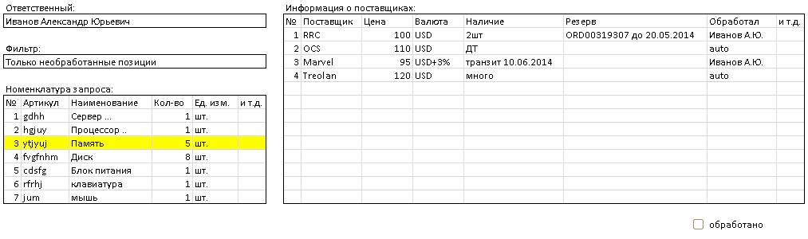

Поле «Ответственный» для фильтрации позиций, взятых на обработку.

«Фильтр» – дополнительная фильтрация позиций в запросе.

Номенклатура запроса – перечень позиций из запроса с учетом примененных фильтров.

Информация о поставщиках – здесь логисты указывают поставщиков, цены, резервы и прочую сопутствующую информацию для каждой позиции.

Галка «обработано» - для быстрой пометки обработанных позиций запроса (чтобы по таблицам не бегать).

«auto» - можно будет использовать при наличии автоматической обработки прайсов/стоков/b2b средствами 1С.

1. Документ должен проводиться без количества и цены, соглашения и договора и иметь статусы

«**Запрошено**» - выставляется менеджером при проведении запроса цен. Означает направление запроса на обработку.  
«**Обрабатывается**» - выставляется логистом, который будет отвечать за своевременную обработку запроса в целом. Означает, что запрос принят в обработку и по нему ведется работа.  
«**Требует уточнения**» - выставляется автоматически, если по какой-либо позиции требуется уточнение менеджера.  
«**Выполнен**» - выставляется логистом, принявшим запрос в обработку. Означает, что все позиции запроса обработаны.  
«**Закрыт**» - выставляется менеджером, если запрос потерял актуальность. Либо выставляется автоматически по истечении, например, 30 дней пребывания в статусе «выполнен».

1. Должна быть возможность вывести списком все запрошенные позиции.
2. Запрашиваемая номенклатура может заноситься в документ копированием в табличном виде из екселя в поля(ЗаказаннаяНоменклатура+ Заказанный Артикул) , выбором из справочника(НоменклатураПоставщика или Номенклатура). и вставкой номенклатуры из буфера обмена.
3. Менеджер по закупкам должен вносить цену, срок поставки, поставщика , резерв, количество .
4. При внесении цены по каждой позиции должна фиксироваться фамилия менеджера по закупкам и дата и время внесения данных, с дальнейшим отчетом за выбранный период.
5. У каждой позиции должна быть возможность указания альтернативных предложений, добавлением строки.
6. Предусмотреть возможность отметить позиции, требующие уточнения наименования, количества и т.д с внесением комментарием. Как итог – должна ставиться задача менеджеру, создавшему запрос.
7. Предложения поставщиков в виде счетов, спецификаций, электронных писем должны прикрепляться к запросу .
8. На основании данного запроса должны формироваться документы Заказ клиента и Заказ Поставщика.

Система отчетов должна позволять

* формировать за период количество обработанных позиций запросов по исполнителям,
* считать разницу между закупочной и продажной ценой
* Выдавать количество выполненных запросов с нарушением требуемого срока ответа, а также средний срок ответа по менеджерам и исполнителям
* Выдавать данные по количеству привезенных ,размещенных к заказу у поставщиков и размещенных к заказу покупателей позиций с фильтрацией по менеджерам и исполнителям .
* Выдавать данные по статусам и количеству дней нахождения в данном статусе.

Отчеты